Методика работы с финансовой моделью
(User Case Conception)
Contents
1. Общий подход 3
1.1 Детализация и иерархия 3
1.2 Показатели и группы показателей 3
1.3 В целом показатели делятся 4
1.4 Библиотеки - калькуляции 4
1.5 Матрицы и методики распределения 5
1.6 Контроль ИИ 6
2. Общая архитектура – логика ФМ 7
3. Схема основных экранов 8
3.1 Общий интерфейс системы 8
3.2 Схема основных экранов (структурная) 10
4. Основная последовательность формирования финансовой модели 11
5. Юзеркейсы планирование – корректировка - прогноз 13
5.1 Планирование 13
5.2 Корректировка плана 16
5.3 Формирование прогноза 17
6. Отчетность 18
7. Сравнительный анализ 18
8. РОЛИ 18
9. Интеграция ПЛАН 19
10. Интеграция ФАКТ 19
11. Приложение 1. Уровни моделирования 22
12. Приложение 2. Сценарий детально Фин Аналитик 22
12.1 Планирование финансовой модели 22
Шаг 1. Создание и настройка проекта 22
Шаг 2. Ввод форм и формирование финансовой модели 23
Шаг 4. Навигация по обязательным формам 24
Шаг 5. Планирование продаж 25
Шаг 6. Распределение продаж по периоду 26
Шаг 7. Корректировка распределения 26
Шаг 8. Контроль заполненности и переход к следующим формам 27
Шаг 9. Завершение планирования 27
Шаг 10. Работа с дэшбордом и итоговый контроль модели 28
Шаг 11. Сохранение модели 30
12.2 Загрузка факта по финансовой модели 30
Шаг 1. Проверка наличия фактических данных 30
Шаг 2. Загрузка факта - авто 31
Шаг 2. Загрузка факта - импорт 31
Шаг 2. Загрузка факта – ручной ввод 31
Шаг 3. Установка даты отсечения факта (блокировка) 31
Шаг 4. Изменение даты отсечения факта 32
Шаг 5. Сохранение модели - черновик 32
Шаг 6. Установка статуса версии модели (если доступно) 32

Общий подход
Планирование ведётся в разрезе иерархического справочника статей, в которых присутствует несколько аналитических измерений.
Пример аналитик:
• измерение Период;
• измерение Проект / Пусковой комплекс / Объект строительства (Urban Block);
• измерение Итого \ Период (значения могут быть итоговыми);
• измерение План / Факт / Прогноз;
• измерение Вид данных Расчет \ Ввод
• аналитика Версия;
• аналитика Юридическое лицо;
• аналитика Инвестор
• аналитика Инвестор
Пример см. Excel КОНЦЕПТ

Детализация и иерархия
Справочники могут быть иерархическими. Планирование может осуществляться как:
• на узлах иерархических комбинаций,
• так и на нижнем уровне иерархии.
Детализация может меняться в зависимости от этапа реализации проекта.
Например, на одном этапе возможно планирование статьи и итогового значения в разрезе аналитики «Проект». Позже это же значение может быть детализировано и спланировано уже в разрезе пусковых комплексов.
Ещё один пример:
часть статей может планироваться без аналитики «Юридическое лицо», а часть статей — в разрезе юридических лиц.
Все изменения и детализация должны вестись версионно.
Пример см. Excel – СПРАВ и ПОКАЗАТЕЛЬ

Показатели и группы показателей
Показатели — это статьи.
Статьи иерархически сгруппированы в так называемые:
• группы показателей,
• или формы.
В зависимости от ситуации та или иная статья (показатель) может детализироваться различными справочниками.
Пример:
показатель «Продажи» может детализироваться справочником видов объектов недвижимости.
То есть продажи планируются в разрезе:
• различных видов квартир,
• паркингов,
• кладовых,
• видов отделки.
Пример см. Excel - ПОКАЗАТЕЛЬ

В целом показатели делятся
• Первое.
Ключевые блоки планирования финансовой модели — это технико-экономические показатели по проекту.
• Второе.
Финансовые показатели делятся на несколько блоков.
• Первый блок — операционный и инвестиционный.
Это основные расходы по проекту.
• Второй блок — налоговый.
В данном блоке планируются налоговые расходы.
• Третий блок — финансовый.
В этом блоке планируются кредиты, эскроу и остальные финансовые показатели по проекту.

Библиотеки - калькуляции
Библиотеки калькуляции делятся на два типа.
Первый тип — это расчёты по периоду.
Второй тип — это определённые алгоритмы расчётов значений по статье.
В рамках второго типа, например, для расчёта цены по периоду может использоваться отдельный алгоритм, который:
- воспринимает параметры динамики,
- учитывает сезонность,
- использует коэффициенты.
На основании этих параметров алгоритм рассчитывает итоговое значение по периоду.
Примером такого расчёта может быть стоимость пользования землёй и так называемый вид разрешенного использования, или например расчет ковенант или процентов и лимитов по кредитам.
В этом случае используются данные по участкам, которыми будут пользоваться, и на их основе рассчитывается итоговый график платежей по статье Аренда земли.
Пример см. Excel Ф1\Ф2БК и тп

Матрицы и методики распределения
Матрицы и методики распределения, используются для распределения и агрегации данных вверх и вниз по уровням измерений при расчёте отчётов.
На основании матриц, введённых пользователем, система определяет:
- как данные распределяются вниз по иерархии измерений,
- как данные агрегируются вверх по иерархии измерений.
Например:
- данные, введённые на уровне пусковых комплексов (ПК), при отображении на уровне проекта могут суммироваться,
- либо, наоборот, данные, введённые на уровне проекта, могут распределяться по ПК в соответствии с заданными правилами и матрицами.
Также в рамках данного раздела могут использоваться дополнительные расчёты, в том числе расчёты по нормативам.
То есть, когда выбирается определённый показатель, пользователь может задать матрицу, по которой определяется:
- какой показатель,
- по какой расценке,
- и по какому правилу рассчитывается.
Пример:
есть статья «Проектирование», которая рассчитывается как:
- общее количество метров,
- умноженное на соответствующую расценку.
Соответственно, методики распределения и агрегации затрат, по сути, содержат в себе механизмы пересчёта показателей.
КОММЕНТАРИЙ К ТЕХ РЕАЛИЗАЦИИ!!!
Ключевой вопрос для IT-реализации заключается в следующем:
- выполнять ли данные пересчёты динамически,
- либо хранить их предварительно рассчитанными и использовать при формировании отчётов.
Пример см. Excel НОРМАТИВЫ и Ф1\Ф2БК и тп

Контроль ИИ
Контроль и анализ финансовой модели в целом
Второй блок — это контроль и анализ финансовой модели (FM) в целом.
Данный блок делится на две истории.
Первая история — аналитическая.
Она направлена на:
- сверку показателей с внешними ориентирами,
- сравнение с другими моделями,
- сопоставление версий моделей между собой,
- анализ отклонений и аномалий,
- подтягивание соответствующих документов, договоров, платежей и данных из других систем или внешних источников.
Вторая история — техническая.
Она направлена на анализ внутренних взаимосвязей показателей, а именно:
- понимание, какие показатели от каких зависят,
- выявление цепочек зависимостей,
- определение, какие показатели необходимо пересчитать при корректировке тех или иных данных.
Данный блок необходим для того, чтобы система:
- понимала структуру зависимостей внутри финансовой модели,
- могла автоматически подсвечивать затронутые показатели,
- инициировала пересчёт или предлагала пользователю выполнить пересчёт зависимых значений

Общая архитектура – логика ФМ
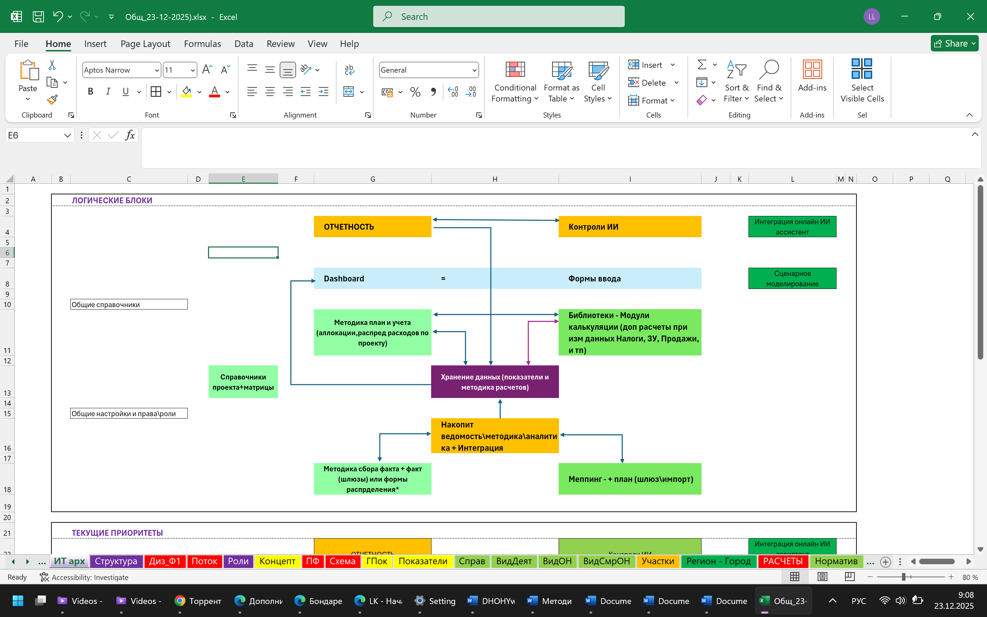
Пример см. Excel ИТ арх

Схема основных экранов

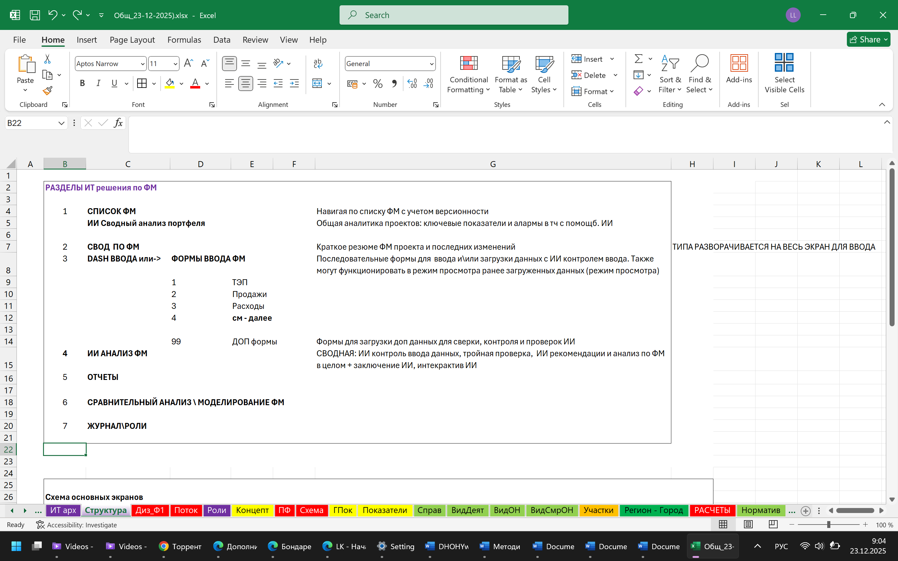
Пример см. Excel Структура

Общий интерфейс системы
Общий интерфейс системы содержит следующие разделы.
1. Список финансовых моделей, а также:
• сводный анализ портфеля,
• использование искусственного интеллекта.

2. Сводный лист по финансовой модели
краткое резюме по финансовой модели проекта и последних изменениях.

3. Дэшборд проекта
Раздел предназначен для:
• овервью проекта,
• навигации по отдельным показателям,
• перехода к формам ввода финансовой модели.
Альтернативный вариант реализации:
отображение форм ввода FM, сгруппированных по:
• формам,
• группам показателей.
Эти формы предназначены для:
• ввода показателей,
• расчёта показателей,
• распределения значений по периодам,
• просмотра и редактирования нормативов,
• просмотра и редактирования расчётов нормативов.

3.2. Настройки
Раздел предназначен для:
• просмотра,
• анализа,
• редактирования справочников, используемых в финансовой модели.

4. ИИ-анализ FM
Сводные листы по финансовой модели, на которых искусственный интеллект:
• показывает рекомендации,
• выполняет анализ,
• осуществляет контроль корректности ввода данных,
• формирует «третье мнение» по финансовой модели.

5. Отчёты
Могут быть реализованы во внешней системе отчётности.

6. Сравнительный анализ и моделирование
Раздел, в котором пользователь может:
• сравнивать разные версии финансовой модели,
• моделировать различные сценарии,
• использовать ИИ для моделирования альтернативных вариантов.

7. Журнал и роли
История изменений, действия пользователей, управление ролями.

8. Справочники
Раздел, в котором настраивается общий, широкий, максимально возможный перечень справочников, которые:
• могут использоваться как шаблон,
• применяются при настройке конкретных финансовых моделей,
• используются для моделирования и финансового планирования.

9. Контроль ИИ
Раздел, со списком проверок ИИ их источников и статей\аналитик и путей к исходным данных для включения\выключения (вохможно с выбором применения для конкретных проектов)

Схема основных экранов (структурная)
Схему основных экранов можно рассмотреть в виде логической схемы.
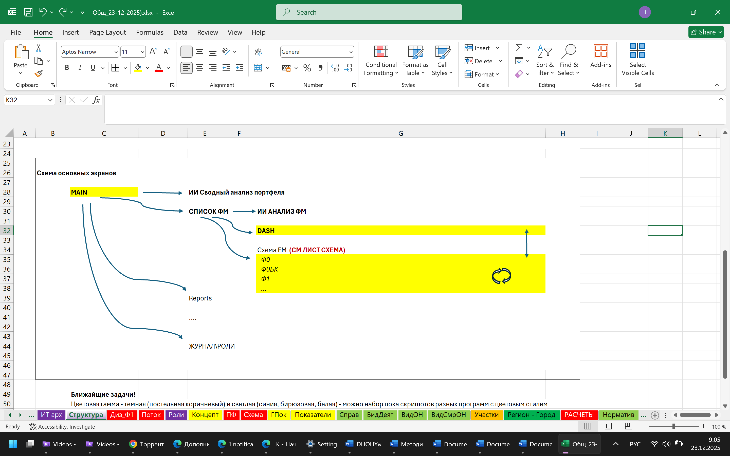
Пример см. Excel Структура

Блок Main («Главный интерфейс») включает в себя четыре ключевых раздела:
- Сводный анализ портфеля
- Список FM (финансовых моделей), внутри которого:
o Финансовый анализ
o Дэшборд
o Формы
o Справочники FM
- Reports (Отчёты)
- Журнал, настройки и сопутствующие разделы

КОММЕНТАРИЙ К ТЕХ РЕАЛИЗАЦИИ!!!
Варианты технической реализации могут быть либо OLAP, либо объектные модели данных.
Необходимое техническое решение, в том числе с учётом возможности по визуализации, хранению данных и работе с ними.
ОТДЕЛЬНО ВОПРОС К ДИЗАЙНУ.
ДИНАМИЧЕСКОЕ ОБНОВЛЕНИЕ важно, тк справочники задаются пользователем или меняется набор полей если пользователь меняет какие то опции. Например выбирает как пересчитать ему график продаж \ эпюру тыкает.. Табличная часть позволяет динамически менять данные – нам это) При этом можно зонировать, т.к. часть, например параметров мы знаем и меняем в зависимости от выбора полей\выбора из списка и отдельно например обновляется табличная часть.

Основная последовательность формирования финансовой модели
Укрупнённые шаги последовательности планирования
Справочники + матрицы распределения –> Планирование показателей ИТОГО + Анализ взаимосвязей –> Загрузка факта +Анализа взаимосвязей -> Распределение итого по периоду –> Распределение + Расчеты Dashboard –>Анализ взаимосвязей + Контроль ФМ
Первый шаг — создание проекта, создание справочников и настройка соответствующих вспомогательных матриц, нормативов и распределений хранения показателей.
Второй блок — формирование показателей в разрезе форм.
Пункт 1.
При формировании каждого из показателей сначала формируется итоговое значение, которое может быть:
- либо введено вручную,
- либо рассчитано на основе нормативов в разрезе соответствующих справочников.
Пункт 2.
Далее соответствующие итоговые значения разносятся по периоду.
После планирования соответствующей формы мы переходим к планированию показателей следующей формы.
Формы формируются последовательно, между формами существует определённая последовательность и связи показателей между ними.
Например:
- сначала планируются операционные показатели,
- затем планируются налоги,
- после этого планируются финансовые показатели.

КОММЕНТАРИЙ К ТЕХ РЕАЛИЗАЦИИ!!!
Система должна учитывать взаимосвязи показателей между собой.
В целом формы планируются последовательно и вводятся последовательно, так как при расчёте тех или иных показателей требуются показатели предыдущих форм.
Система должна контролировать, что при изменении тех или иных показателей все остальные зависимые показатели должны быть пересчитаны и обновлены пользователем.
Для этого в системе должны быть предусмотрены:
• соответствующие подсказки,
• подсвечивания на дэшборде,
• индикации необходимости пересчёта или обновления данных.
Возможно реализовывать данный функционал при помощи ИИ.

Третий блок — построение отчётов и Dashboard
Третий блок предназначен для построения отчётов, в том числе итоговых Dashboard, где мы выводим показатели уже не в момент планирования, а в режиме анализа и просмотра результатов по проекту.
При показе данных система должна обеспечивать возможность:
- просмотра показателей в целом по проекту;
- просмотра показателей в разрезе пусковых комплексов (ПК);
- просмотра показателей в разрезе юридических лиц.
При этом необходимо показывать:
- не только те показатели, которые были введены на соответствующем уровне агрегации аналитических измерений,
- но также распределять соответствующие показатели по ПК,
- либо агрегировать показатели наверх — с уровня ПК до уровня проекта.
Данные правила распределения и агрегации должны настраиваться в отдельной матрице.
Система должна выполнять данные операции динамически, в зависимости от:
- того, какие правила настроены,
- на каких аналитических значениях фактически лежат данные,
- и на каком уровне агрегации пользователь просматривает информацию.

Также, соответственно, дизайн системы должен на уровне дэшборда показывать:
- какие показатели изменились,
- какие показатели нужно поменять,
- какие показатели были распределены как расчётные показатели на дэшборде в разрезе ПК,
- а какие показатели введены вручную и являются исходными для соответствующего ПК, в тех измерениях аналитики, в разрезе которых просматривается дэшборд или соответствующий отчёт.
В принципе, это правило является единым для построения отчётности системы. с использованием виртуальных аналитик (объект 0, статья 0, планфакт 0) и распределять их динамически при помощи виртуальных нижеуровных объектов, таких как:
- объект строительства 0,
- статья 0,
- значение планфакт 0,
то есть виртуальной аналитики, которая, по сути, хранит в себе агрегированное значение.
КОММЕНТАРИЙ К ТЕХ РЕАЛИЗАЦИИ!!!
Это ключевой вопрос к структуре модели данных, технической реализации и дизайну системы.

Юзеркейсы планирование – корректировка - прогноз

Планирование
1. Пользователь заходит в программу Main, просматривает список финансовых моделей и нажимает кнопку «Добавить модель».
Система предлагает заполнить основные справочники, нормативы и метрики, в которых уже содержатся базовые типовые элементы. Пользователь, по сути, может:
• добавлять существующие элементы,
• удалять существующие элементы.
По части справочников пользователь также их видит, может:
• добавлять справочники,
• удалять справочники.
Далее пользователь настраивает методы распределения, то есть:
• на каком уровне будет детализация данных,
• как распределяются данные,
• как они агрегируются — суммируются, умножаются или считаются как средние по уровням агрегации,
для того, чтобы хранить данные и корректно считать их в отчётах.
2. После создания всех справочников пользователь переходит к этапу № 2 — созданию непосредственно планируемой модели.
Пользователь открывает дашборд либо форму ввода ТЭПов — это первая форма.
Вводится итоговый показатель.
Показатели ТЭПов не распределяются во времени, поэтому вводятся как итоговые значения.
Например, по проекту в целом, на виртуальной очереди (если она виртуальная, то пока с кодом 0), пользователь вводит, например, 200 тысяч метров.
3. Далее пользователь переходит к следующей форме, например, «Сроки».
В этой форме указываются:
• дата начала продаж — 1 сентября,
• дата старта ввода — 8 сентября.
Данная форма уже содержит по каждому ПК набор ключевых событий.
Пользователь может выбрать из списка нужный показатель из группы СРОКИ, если необходимо может в справочниках добавить свои:
• добавлять ключевые события,
• удалять ключевые события.
Каждому показателю при этом присваивается уникальный код, которым он добавляется.
4. Далее пользователь переходит к третьей форме.
Система, по сути, через меню ведёт пользователя по всем этапам и формам, и пользователь переходит в форму № 3, где он планирует продажи.
А) Пользователь вводит итоговое значение.
Например, выбирает ПК-0 и остальные аналитики, и система подтягивает ему данные по продажам для корректировки или подтверждения значения, либо оставляет поле пустым, если данных нет. При этом исходное значение, подтянутое из ТЭПов, показывается рядом или в подсказке (зависит от дизайна) для контроля расхождений, так как пользователь может в итоге указать не совпадающее значение метров (например, меньше).
КОММЕНТАРИЙ К ТЕХ РЕАЛИЗАЦИИ!!!
По всем показателям необходимо хранить исходное и введённое (скорректированное) значение. То есть при наличии данных система подставляет пользователю значение, он может его скорректировать, а подсказанное значение, подтянутое из справочников, должно быть подсвечено.
В дальнейшем это может использоваться ИИ для анализа ввода и модели — к каждому показателю также должен быть набор ИИ-контролей (проверок).
Б) Далее пользователь выбирает метод распределения во времени.
Например, при объёме продаж 300 тысяч метров пользователь:
• нажимает «распределить линейно»,
• показываются опции для ввода параметров расчета (Это зависит от так называемой библиотеки калькуляций) пользователь указывает:
• старт продаж относительно даты старта строительства,
• например, на 2 месяца раньше,
• либо на 3 месяца позже,
• объём продаж в месяц,
• прирост в месяц (например).
• и система распределяет продажи линейно с даты старта продаж по дату окончания.
КОММЕНТАРИЙ К ТЕХ РЕАЛИЗАЦИИ!!!
Зависит от дизайна:
• либо через диалог,
• либо через боковую панель
• опционально видеть было, стало, график посмотреть или выгрузить
Пример см. Excel ДИЗ_Ф – просто набор полей

В) Система распределяет соответствующие продажи, показывает:
• сколько получилось за период,
• итоговое значение,
сравнивает распределённое значение с итоговым и позволяет пользователю:
• сохранить результат,
• либо скорректировать изменения,
• либо выбрать другой метод из библиотеки расчётов,
• либо ввести данные вручную,
• либо скорректировать данные вручную.

Корректировка плана
Более сложный вариант. Проценты, драйверы и ручные корректировки
Рассмотрим более сложный вариант.
Часто при расчёте по библиотеке калькуляций та или иная статья считается в процентах от другого показателя.
Например, через драйверы коммерческие расходы рассчитываются как условно 6% от продаж.
Далее пользователь вручную оттянул часть коммерческих расходов до старта продаж.
Например, из 220 тысяч рублей он указал 120 тысяч в период старта проекта, то есть до фактического начала продаж.
Далее начинается старт продаж, и по исходной логике система ранее считала коммерческие расходы как 6% от продаж.
Соответственно, если пользователь нажимает «пересчитать», у системы возникает два возможных варианта поведения.
Первый вариант.
Система соблюдает норматив 6% в рамках ИТОГО расходов («попасть в ИТОГО»), так как:
• часть расходов была отнесена до проекта,
• часть расходов пользователь вручную задал во время проекта.
В этом случае:
• остаток суммы (за вычетом вручную заданной части) должен быть пересчитан по исходному алгоритму.
Может быть две опции:
— распределять с учётом ручной суммы в периоде,
— или без неё.
Второй вариант.
Система пересчитывает будущие периоды строго по алгоритму (6% от продаж), без учёта ручных сумм вне периода.
При этом:
• ручные суммы сохраняются без изменений;
• итог по статье становится больше 6%.
По сути, возникают два алгоритма пересчёта.
После ручной корректировки система должна дать пользователю выбор метода пересчёта.

Формирование прогноза
Юзер-кейс при формировании прогноза остаётся аналогичным юзер-кейсу планирования.
Прогноз формируется как:
- факт за прошедший период,
- плюс план за оставшийся период.
Методика корректировки плана при наличии факта такая же, как и в случае ручного ввода.
При этом факт рассматривается как «ручной ввод», который является неизменным.
Ключевая история заключается в том, что при наличии факта за тот или иной период:
- введение плановых значений за этот период невозможно,
- плановые значения за данный период обнуляются.
При этом факт по разным статьям может быть введён за разные периоды.
Ключевым измерением здесь является именно статья, а не все аналитические измерения целиком.
Что имеется в виду:
по одной статье факт может быть введён, например, с января по сентябрь 2025 года,
а по другой статье факт может быть введён уже по декабрь 2025 года.
Соответственно, при формировании отчётности по проекту:
- по одной и той же статье,
- за один и тот же период,
данные могут быть:
- фактическими,
- либо плановыми,
в зависимости от глубины ввода факта по конкретной статье.
С точки зрения расчёта итогового распределения по периодам:
- логика,
- методика,
- и поведение системы
полностью аналогичны предыдущему кейсу корректировки плана, описанному выше.
Пример см. Excel. ПФ
КОММЕНТАРИЙ К ТЕХ РЕАЛИЗАЦИИ!!!
Возможно, виды данных – можно реализовать за счет доп аналитик в иерархию статей, которая будет добавляться пользователей как открытый список – типа договора 1 договора2 и для каждой строки пользователь будет выбирать алгоритм! (вопрос как грузить и сопоставлять факт и план) – звучит неплохо!!
Нам такая детализация точно нужна будет по факту – когда будут загружаться данные по оплатам и тп

Отчетность
Ключевое – распределять данные по уровням агрегации согласно матрице распределения (вверх и вниз).
Например, при просмотре данных по ПК показывать данные уровня ПК, плюс данные введенные по проекту распределять по ПК и наоборот.
Описание расчетов отчетов – отдельно.

Сравнительный анализ
ОТДЕЛЬНЫЙ КЕЙС ПОЗЖЕ

РОЛИ
Минимальная
- Чтение и редактирование
- Админ
Целевая модель (требования) в идеале иметь возможность накладывать матрично (согласно настройка ФОРМА-ОТВ)
- Управление пользователями (назначение ролей и разрешений)
- Разграничение по проектам, в т.ч. внутри проекта
- Разграничение на чтение на уровне форм (достаточно)
- Разграничение на редактирование на уровне форм (идеально на уровне показателей)
- Разграничение - да\нет редактирование справочников и табли использования\соответствия по конкретному проекту (обьект строительства, матрица использования статей)
- Управление версиями моделей (восстановить, удалить\архивировать, скопировать, сделать базовой)
- Управление импортом и экспортом данных
- Редактирование "глобальных" справочников (список проектов, общих статей и меппингов)
- Управление общими настройками и администрирование тп
- Управление общим импортом и экспортом данных
- Разграничение по разделам ИТ решения
- Суперадмин

Интеграция ПЛАН

Интеграция ФАКТ
Открытый вопрос:
  - Данные в разрезе юр лиц и как это распределять (необходима отдельная механика по плану и факту
а). ПЛАН: Ввод данных аналогично по всем формам, где в разрезе статья -Убран распределять данные по юр лицам, либо присваивать ПК и ЗУ?! -к юр лицу однозначно, либо указывать по каждой % деления по юр лицам
б). ФАКТ: аналогично, но по идее факт будет идти в разрезе аналитики Юр лицо и по сути будет детализировать статью-проект\пк\урбан
  - Проверка и хранение соответствия уровней планирования при импорте:
Если детализация по аналитике у факта детальней, то это разумно, тогда собираем на уровне иерархии выше и показываем вместе с планом.
Но если факт агрегированнее плана?! (ранее предполагали что при планировании если пользователь меняет глубину иерархии ввода Например (с Проекта на ПК1 и ПК2) то он меняет везде ее на плановых периодах)
А если дату отсечения двигают назад, то детальный факт становится планом, а будущий план остается детальным.
Необходимы запреты либо проверки с доп разнесением по аналитикам\справочника и по измерениям ?!

Пример см. Excel. ФАКТ
Пример детализации для загрузки оплат из 1С

Статья | Сумма | Период |  | ПК | Период |  | Проект |  | Статья оборотов |  | Организация |  | Контрагент |  | Договор контрагента |  |  | Код договора | Банковский счет |  |  | Валюта |  | Курс | НазначениеПлатежа |  | Регистратор |  |  | Приход в валюте |  | Расход в валюте |  | Приход в рублях |  | Расход в рублях
Возможен меппинг на работу (на комбинацию Контрагент Договор.
И будет не один, в т.ч. подгружать справочники

Приложение 1. Уровни моделирования
Уровни использования и моделирования:
- Финансовый аналитик: планирование \ факт \ прогнозирование.
Пошаговый ввод данных с ручным выбором параметров расчета по каждому показателю, в т.ч. ручного редактирования и верификации данных.
- Моделирование и оптимизация модели (ручной и ИИ).
Моделирование вручную или по запросу ИИ сформированной модели для анализа влияния или вариантов\сценариев реализации проекта.
- Авто расчет модели (ИИ ассистент)
Сопровождение формирования модели при помощи ИИ ассистента с полуавтоматически расчетов по минимальному количеству входных показателей + авто рекомендациями по расчетам, в т.ч. на основе best use БД.

Приложение 2. Сценарий детально Фин Аналитик

Планирование финансовой модели

Шаг 1. Создание и настройка проекта
Пользователь открывает программу и нажимает кнопку в левом меню программы «Список проектов», после чего нажимает кнопку «Добавить» / «Создать новый проект».
Далее пользователь попадает в окно\режим настройки полей и справочников проекта.
В рамках данного шага пользователь:
- задаёт название проекта;
- указывает адрес проекта, общее описание проекта;
- периодичность модели из списка: год квартал, месяц
В разделе\закладке справочники – последовательно на вкладках указывает,
- какое количество пусковых комплексов будет в проекте, настраивает урбан-блоки (объекты строительства), которые будут использоваться в проекте, и задаёт их наименования;
- указывает, какие статьи\показатели он хочет использовать для планирования и уровень их планирования по блокам: Продажи, ТЭП и тп;
- определяет, какие виды объектов недвижимости будут продаваться на данном объекте (справочник Виды ОН и тп);
- настраивает остальные справочники проекта.
Опционально в случае реализации для настройки пользователем:
- указывает матрицы заполнения данных (уровень детализации данных: статья-проект\пк\уб, статья – итого\период, статья – юр лиц и тп)
Также отдельно настройки справочников пользователь по каждой статье вводить нормативы (драйверы и расценки) для расчета ИТОГО по показателю,
- выбрать драйверы из списка показателей,
- указывать расценку
Далее норматив можно будет выбрать при планировании показателей для расчета ИТОГО по показателю.
Опционально в разделе Настройки программы предоставляет доступ пользователям к модели с указанием роли: выбирает «Проект» и добавляет в таблице пользователей с указанием роли

Шаг 2. Ввод форм и формирование финансовой модели
После настройки проекта пользователь переходит к вводу форм, то есть к непосредственному формированию финансовой модели, последовательно по разделам.
Первый этап — пользователь переходит в форму ТЭПов.
Открывается экран с показателями ТЭПов, в котором пользователь:
- выбирает уровень детализации для ввода показателей в целом проект \ пусковой комплекс\ урбан блок (объект строительства),
- далее в этом разрезе вводит значения показателей ТЭПов.
Например, пользователь вводит:
- общую площадь,
- продаваемую площадь,
- полезную площадь,
- подземную площадь,
в разрезе соответствующего справочника, а именно видов объектов недвижимости.
Соответственно, это могут быть позиции, которые пользователь ранее указал в справочнике, например:
- MR base,
- без отделки,
- офисы,
- школы и так далее.
Все показатели вводятся в тех единицах измерения, которые пользователь также задал ранее в справочнике при создании списка показателей данной финансовой модели.

Шаг 3. Расчёт и ввод показателей ТЭПов
На данном шаге пользователь, при вводе тех или иных показателей ТЭПов, может выбрать не только ручной ввод, но и соответствующий расчёт.
Например, если пользователь ввёл показатели общей площади и указал коэффициент выхода годного, то напротив показателя продаваемой площади в разрезе соответствующих видов ФН он может:
- выбрать опцию «рассчитать»,
- выбрать формулу,
Например, ввести общую площадь и коэффициент выхода годного, выбрать способ «Расчет ВГ» и тогда система рассчитает продаваемую площадь.
Второй вариант.
Пользователь вводит плотность и общую площадь ЗУ.
В этом случае общую площадь он может:
- не вводить вручную,
- а выбрать опцию «посчитать»,
и система рассчитает её как площадь ЗУ, умноженную на плотность.
Пользователь может сохранить данные на этой форме в любой момент.
Все внесённые изменения должны быть сохранены.

Шаг 4. Навигация по обязательным формам
После ввода данных система:
- подсвечивает, какие формы ввода пользователю необходимо заполнить в верхней панели \либо в левой панели,
- показывает последовательность форм, необходимых для расчёта всей финансовой модели.
Последовательность заполнения должна считаться динамически в зависимости от ввода пользователей.
Если пользователю при вводе данных нужны показатели которые заполняются в другом разделе (например, Сроки для Продаж), то система предлагает перейти в моменте и подсвечивает приоритетом именно раздел Сроки, а вторым приоритетом Продажи, чтобы завершить ввода раздела.

Шаг 5. Планирование продаж
Следующий шаг — заполнение раздела «Продажи».
Пользователь переходит на форму продаж, которая:
- подсвечивается в общем меню,
- открывается как отдельная форма.
На форме продаж вводятся показатели, которые пользователь ранее указал:
- в списке показателей по продажам при настройке финансовой модели.
В левой части формы пользователь видит аналогично ТЭП:
- показатели,
- единицы измерения,
- детализирующую аналитику.
- + уже распределение по периодам!
Например:
- объём продаж в квадратных метрах,
- детализированный по видам объектов недвижимости.
Пользователь может:
- ввести итоговое значение по проекту вручную,
- либо выбрать опцию, чтобы значение подтянулось из ТЭПов
- либо рассчитать по нормативу, пользователь выбирает из ранее настроенного списка норматива.
В этом случае:
- подтягивается общая продаваемая площадь по соответствующему пусковому комплексу или урбан-блоку, выбранному в верхней панели

Шаг 6. Распределение продаж по периоду
Далее пользователь выбирает, как рассчитывать данные по периоду (по месяцам). Все доступные алгоритмы для расчета по периодам хранятся отдельно в «библиотеках -калькуляциях», настроенных программистами в системе.
Возможные варианты:
- ручной ввод,
- расчёт по алгоритму.
Если выбран расчёт по алгоритму, то:
- параметры алгоритма выводятся в правой панели.
Например, если выбран алгоритм линейного распределения, пользователь может задать:
- дату начала продаж,
- дату окончания продаж.
Все эти показатели должны быть заранее заведены в справочниках.
После задания параметров система:
- динамически пересчитывает значения по периодам.
Также пользователь может импортировать в правой панели данные из заранее определенных внешних интеграций или источников в нужно формате (модель продаж)

Шаг 7. Корректировка распределения
После расчёта пользователь:
- просматривает значения по периодам,
- может вручную скорректировать значения по месяцам.
В этом случае алгоритм, по сути, становится ручным.
Система при этом показывает:
- итоговое значение, которое предполагалось к распределению,
- итого по периоду как сумму введённых периодов,
- отклонения между итоговым значением и суммой по периодам.
Система предлагает пользователю:
- либо скорректировать итоговое значение и заменить его суммой по периодам,
- либо скорректировать значения по периодам, чтобы итог по периодам совпал с итоговым значением.

Шаг 8. Контроль заполненности и переход к следующим формам
После внесения всех показателей пользователь может:
- сохранить данные,
- перейти к следующей форме ввода.
Если для расчёта на текущей форме не хватает каких-либо показателей, система:
- подсвечивает, какие показатели отсутствуют,
- приоритетно просит пользователя заполнить их.
Например, если для алгоритма распределения требуются:
- дата начала продаж,
- дата окончания продаж,
и они не заполнены, система:
- подсветит эти показатели,
- предложит перейти на форму «Сроки»,
- после заполнения вернуться и воспользоваться алгоритмом распределения.

Шаг 9. Завершение планирования
После ввода необходимых данных пользователь:
- сохраняет модель,
- и последовательно заполняет все оставшиеся формы ввода по разделам,
которые необходимы для полного расчёта финансовой модели.

Шаг 10. Работа с дэшбордом и итоговый контроль модели
После заполнения всех форм пользователь открывает дашборд и видит итоговый отчёт по тому, какие и как показатели были введены в финансовую модель.
Если в модели присутствуют:
- расхождения показателей между собой,
- незаполненные показатели,
- логические несоответствия,
Дашборд подсвечивает соответствующие цифры или показатели.
В целом пользователь может в любой момент:
- перейти на дашборд,
- посмотреть, какие показатели уже заполнены,
- увидеть, какие цифры бьются или не бьются между собой.
Если какая-либо форма или показатели не были заполнена, она также будет подсвечена.

Отмена изменений и история действий
Пользователь может:
- сбросить модель целиком (с подтверждением),
- откатить один шаг изменений.
В правой панели отображается список шагов изменений.
При откате:
- отменяется последний шаг,
- значения возвращаются к предыдущему состоянию.

Пересчёт дашборда
После изменений дашборд пересчитывается динамически (возможен вариант по кнопке).
Если требуется пересчёт, индикатор «Пересчитать» горит красным.

Сравнение версий
Опционально пользователь может:
- сравнить исходную модель и текущую модель.
При удержании кнопки отображается исходное состояние, при отпускании — текущее.

Общая механика работы дашборда
Разделы дашборда являются краткими итоговыми и могут настраиваться пользователем.
Пользователь может менять:
- расположение,
- порядок,
- ширину,
- высоту,
- конфигурацию блоков.
Если данные могут быть детализированы, drilldown осуществляется внутри блока.
При клике на показатель:
- возможен переход в форму ввода,
- в правой панели показывается:
  - было,
  - стало,
  - комментарий,
  - способ расчёта,
  - норматив,
  - распределение по периодам и метод расчёта.

Анализ ИИ и комментарии
В верхней панели доступна кнопка «Анализ ИИ».
ИИ в правой панели например:
- выдаёт рекомендации,
- сравнивает показатели,
- сопоставляет с документами,
- сравнивает версии и проекты,
- формирует комментарии.

Шаг 11. Сохранение модели
Сохранение, статусы и комментарии
На дашборде пользователь может в любой момент сохранить модель как рабочую версию.
Если пользователь считает, что все необходимые показатели введены, он может:
- сохранить модель,
- изменить её статус,
- внести соответствующий комментарий.
Примеры статусов:
- «утверждена СД»,
- «согласована с правлением»,
- «предварительная версия».

Загрузка факта по финансовой модели

Шаг 1. Проверка наличия фактических данных
Пользователь открывает программу и заходит нажимает кнопку для открытия раздела «Загрузка факта» в левой панели для анализа по списку проектов, фактические периоды (наличие фактов по периодам), дату последней загрузки факта, метод загрузки факта (авто, импорт, ручной ввод).

Шаг 2. Загрузка факта - авто
Вариант 1: Факт импортируется автоматически из внешней системы.
Пользователь выбирает проект в списке и нажимает «Просмотр факта» для просмотра в новом окне таблицы с фактическими данными.

Шаг 2. Загрузка факта - импорт
Вариант 2: Ручной импорт факта по шаблону
Пользователь выбирает проект в списке и нажимает «Просмотр факта» для просмотра в новом окне таблицы с фактическими данными
Нажимает кнопку «Загрузить» где указывает пусть к файлу с фактическими данными»
Система проводит анализ корректности данных (формат, справочники) и выводит пользователю в окне таблицу данных для выбора периода и показателей для импорта.
Пользователь выбирает данные для импорта по необходимым периодам или показателям и подтверждает импорт. Данные импортируются , в т.ч. с перезаписью периодов.
!!! Все данные планового периода должны получить статус «Ручной ввод», т.к. если был выбран алгоритм расчета, то при пересчете плана он уже скорее всего выдаст другие цифры в оставшихся плановых периодах (если алгоритм выдает вдруг те же значения, то метод расчета данных не меняется). Пользователь должен войти и подтвердить алгоритм, пересчитать и подтвердить новый ввод и тогда статус данных станет «по типу выбранного алгоритма» Либо пользователь далее самостоятельно нажмет и пересчитает все как есть по алгоритмам и подтвердить все сразу не анализируя каждый показатель заново.

Шаг 2. Загрузка факта – ручной ввод
Вариант 3: Ручной ввод факта
Пользователь выбирает в верхней панели - режим ввода факта.
Пользователь аналогично планированию модели заполняет данные с указанием факт по формам модели (см планирование).

Шаг 3. Установка даты отсечения факта (блокировка)
По итогам загрузки факта автоматически рассчитывается дата отсечения ввода факта = последний день максимального периода, за который есть фактические данные.
Данная дата определяется по каждому показателю в разрезе ключевых измерений (проект-пк – обс, юр лицо и тп).
Пользователь видит дату отсечения факта только на уровне форм ввода (группе показателей, доступ к корректировке даты отсечения факта на уровне каждого показателя пользователю пока не доступна).
Данные до даты отсечения факта блокируются для корректировки в соответствующем измерении и доступны для редактирования пользователю только в режиме «Ввода факта».

Шаг 4. Изменение даты отсечения факта
В случае необходимости пользователь скорректировать дату отсечения факта нажав на кнопку в верхней панели «Изменить дату отсечения факта» (важно что см !!!). При наличии все введенные плановые данные до даты отсечения факта блокируются (тип данных меняется на факт и доступны для просмотра в меню Загрузка факта с методом загрузки данных Ручной ввод).

Шаг 5. Сохранение модели - черновик
После загрузки факта модель пользователь нажимает Сохранить.
Программа проверяет корректность и согласованность данных между собой (например что Итого равно ИТОГО по периодам) и значение показателей между формами и выводить пользователю результаты проверки и обновляет статус модели - требует пересчета или нет.
Далее пользователь подтверждает сохранение.

Шаг 6. Установка статуса версии модели (если доступно)
Если модель была сбалансирована и не требует пересчета (например, если модель была корректна и просто изменена дата отсечения) то пользователь устанавливает нажимает кнопку статуса «Утверждено и тп» и подтверждает изменение статуса модели.
В противном случае опция изменить не доступна, т.к. модель требует пересчета и корректировки - > формировать ПРОГНОЗ – см соответствующий кейс.

